Клещ
Клещ (Acari) является одним из древнейших обитателей, населяющих нашу планету. Вопреки ошибочному мнению, клещи относятся не к насекомым, а являются представителями отряда паукообразных.
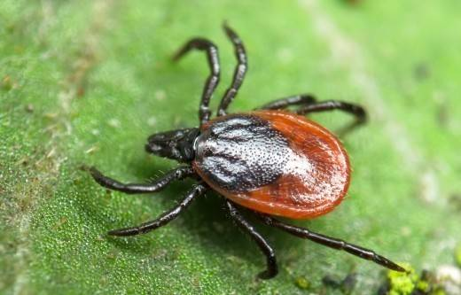

Описание клещей. Как выглядит клещ?
По величине эти представители членистоногих редко достигают 3 мм, в основном размеры клещей колеблются от 0,1 до 0,5 мм. Как и положено паукообразным, у клещей отсутствуют крылья. Взрослые клещи имеют 4 пары ног, а у экземпляров, не достигших половой зрелости, наблюдается три пары лапок. Не имея глаз, клещи ориентируются в пространстве при помощи хорошо развитого сенсорного аппарата, благодаря которому они могут ощущать запах жертвы за 10 метров. По строению тела все виды клещей можно разделить на кожистых, со сросшимися головой и грудью, и твердых (панцирных), у которых голова к туловищу прикреплена подвижно. Снабжение кислородом тоже зависит от строения тела: первые дышат через кожу или трахеи, а у панцирных есть специальные дыхальца.
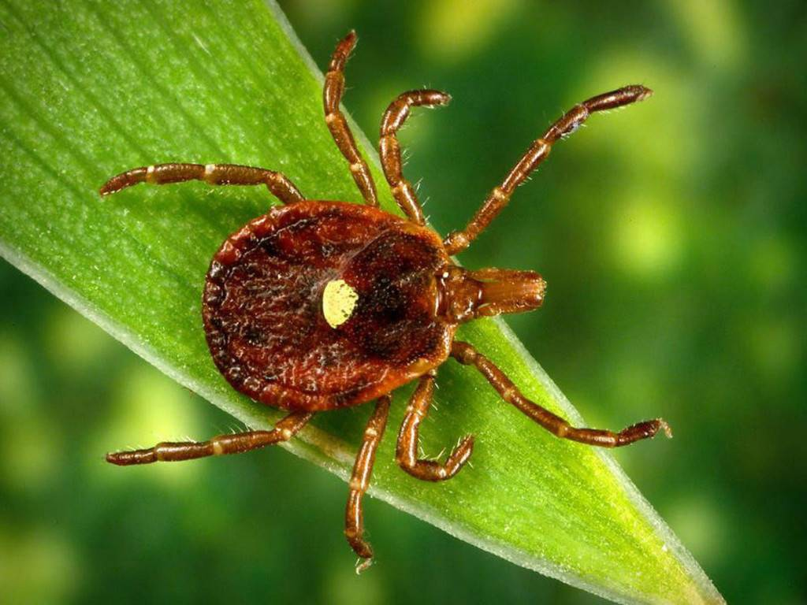

Чем питаются клещи?
По способу питания клещи делятся на:
- сапрофагов, питающихся органическими остатками
Сапрофаги приносят пользу, участвуя в образовании гумуса. Питающиеся соком растений, клещи паразиты наносят огромный вред сельскому хозяйству, кроме того они могут уничтожить запасы зерновых или муки.
Пылевые и чесоточные клещи питаются отслоившимися частицами эпидермиса человека. Амбарные клещи едят гниющие растительные остатки, муку, зерно. Подкожные клещи, питаются жиром, который находится в волосяных луковицах человека. Паутинные клещи пьют соки растений. Ушные клещи питаются жиром из ушных каналов.
- хищников, паразитирующих на животных и растениях
Кровососущие клещи хищники поджидают жертву, устроившись в засаде на травинках, веточках и палочках. С помощью лапок, снабженных коготками и присосками, прикрепляются к ней, после чего перебираются к месту питания (пах, область шеи или головы, подмышки). Причем жертвой клеща может быть не только человек, но и другие растительноядные клещи или трипсы.
Укус клеща может быть очень опасен, так как клещи — переносчики болезней, в том числе энцефалита. Без пищи клещи могут обходиться до 3 лет, но при малейшей возможности проявляют чудеса прожорливости и могут увеличиться в весе до 120 раз.
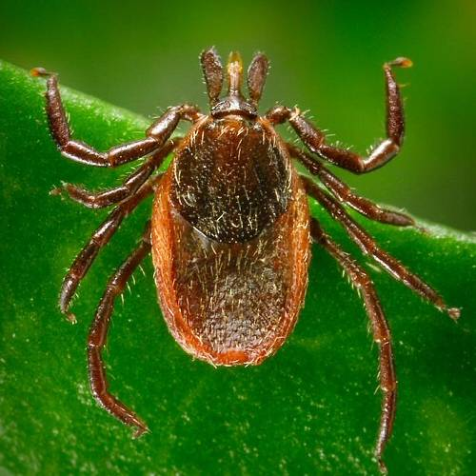

Виды клещей. Классификация клещей
Клещи насчитывают более 40 000 видов, которые ученые разделили на 2 основных надотряда:
Реклама 27
- паразитиформные (к ним относятся гамазовые, аргасовые, нутталиевые, иксодовые клещи)
- акариформные (к ним относятся чесоточные, волосяные, перьевые, морские, пресноводные, тироглифоидные, акаридии, панцирные, саркоптиформные, тромбидиформные клещи)
- Некоторые выделяют в отдельную группу также клещей-сенокосцев.
Описание основных видов клещей:
- Иксодовыеклещи
тело взрослых особей покрыто твердыми хитиновыми пластинками и отличается довольно внушительными размерами – клещи данного вида часто достигают 2,5 сантиметров в длину. Иксодовые клещи обитают в широтах с умеренным климатом, встречаясь в листве деревьев и различных кустарников на территории всего евразийского континента. Этот вид клещей «с удовольствием» паразитирует на лесных и домашних животных, на крупном рогатом скоте, не брезгует при этом и человеком: прицепившись к кожным покровам своей жертвы, он готов питаться кровью от нескольких дней до 2-3 недель. Самка иксодового клеща очень плодовита и способна откладывать за сезон 17 тысяч яиц.
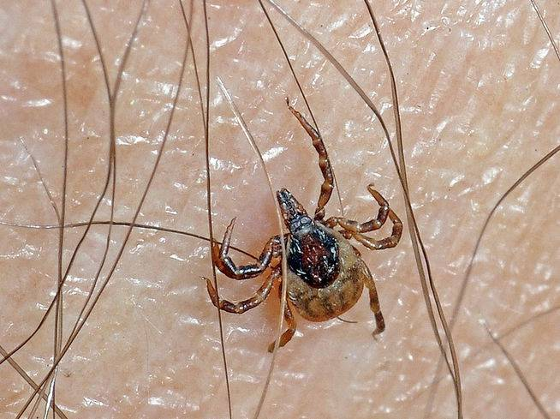
- Аргасовые клещи
обитают в щелях домов и хозяйственных строений, нередко живут в заброшенных птичьих гнездах. Паразитируют на домашних животных и птице, особенное предпочтение отдают курятникам, нередко нападают и на человека. Укус клеща достаточно болезнен, после него возникает сильный зуд и обильная сыпь в месте поражения. Паразит имеет мягкие кожистые покровы, а его головка значительно утоплена во внутреннюю сторону тела, что делает ее едва заметной.
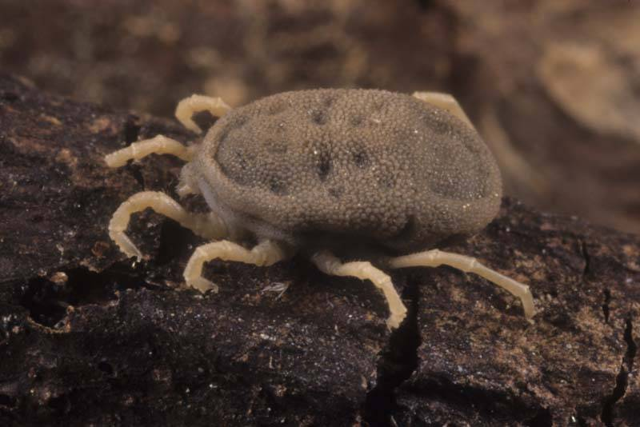
- Панцирные клещи
в основном обитают на почве, хотя известны и разновидности, предпочитающие жить на деревьях. Как таковой паразитизм у панцирных клещей отсутствует: кормом для них служат живые растения, грибы, лишайники и их растительные останки, не брезгуют они и падалью. Тем не менее, панцирный клещ представляет опасность для животных и птиц, так как является переносчиком гельминтов, в частности – ленточных глистов.
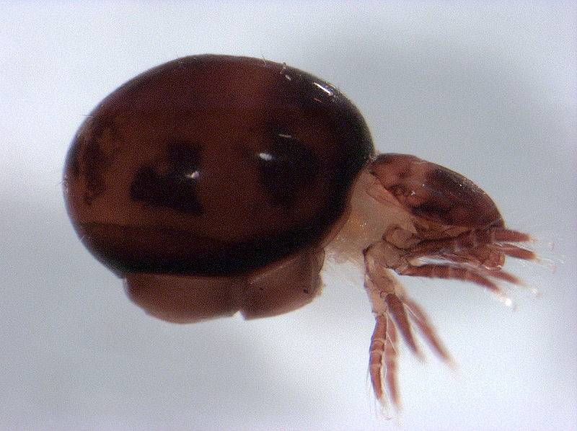
- Гамазовый клещ
местом жительства выбирает гнезда птиц, курятники и норы грызунов – мышей и крыс, ведь паразитирует именно на их владельцах. Срок жизни этого маленького клеща (размеры не превышают 1 мм) составляет примерно 6-7 месяцев, но и за такой короткий срок он наносит большой урон птицеводческим хозяйствам, вызывая у кур потерю пера и огромные расчесы на коже своей токсичной слюной.
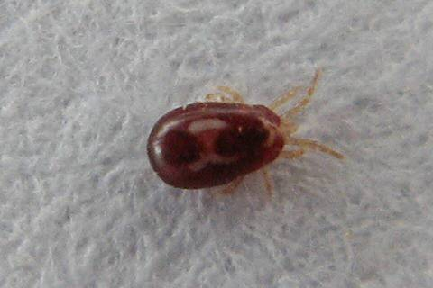
- Подкожный клещ
паразитирует на животных и человеке, обитая на их теле по несколько лет и питаясь отмершими клетками кожных покровов, вызывая у своего «хозяина» нестерпимый зуд и раздражение. Самка подкожного клеща живет 2,5 – 3 месяца, откладывая за это время до 80-120 яиц, из которых уже через пару дней появляются жизнеспособные нимфы.
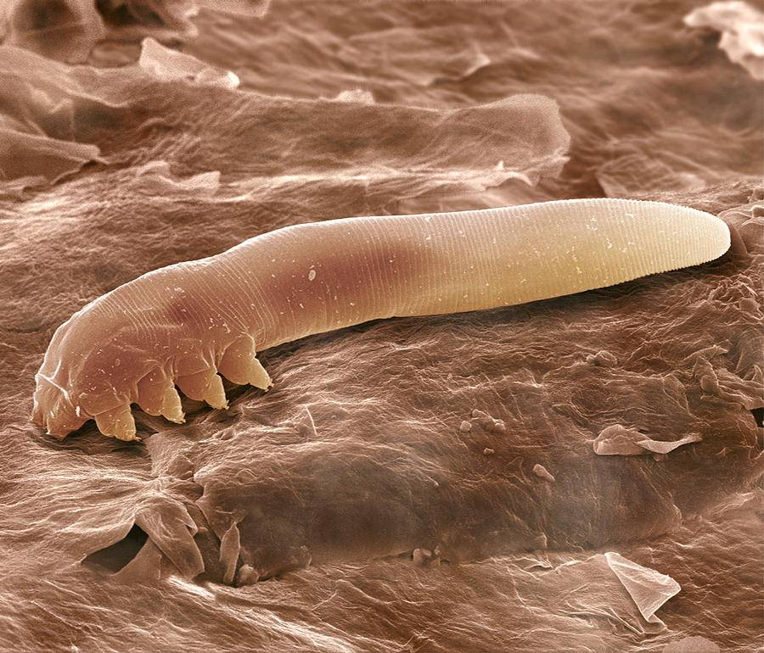
- Чесоточный клещ
паразит, вызывающий малоприятное и порой трудноизлечимое заболевание – чесотку. Доставляет массу хлопот и животным, и человеку, проделывая в их коже мельчайшие ходы, питаясь кожным секретом и вызывая сильнейший зуд и покраснения. Срок жизни этого клеща варьируется от 1 до 1,5 месяцев, однако заданный период самка успевает неоднократно отложить яйца.
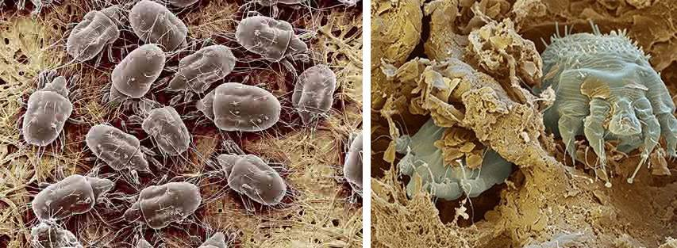
- Ушной клещ
Главные «кормильцы» этого паразита – кошки и собаки. Для человека он безопасен, а вот животным доставляет много неприятных ощущений в виде расчесывания ушных раковин с их последующим воспалением.
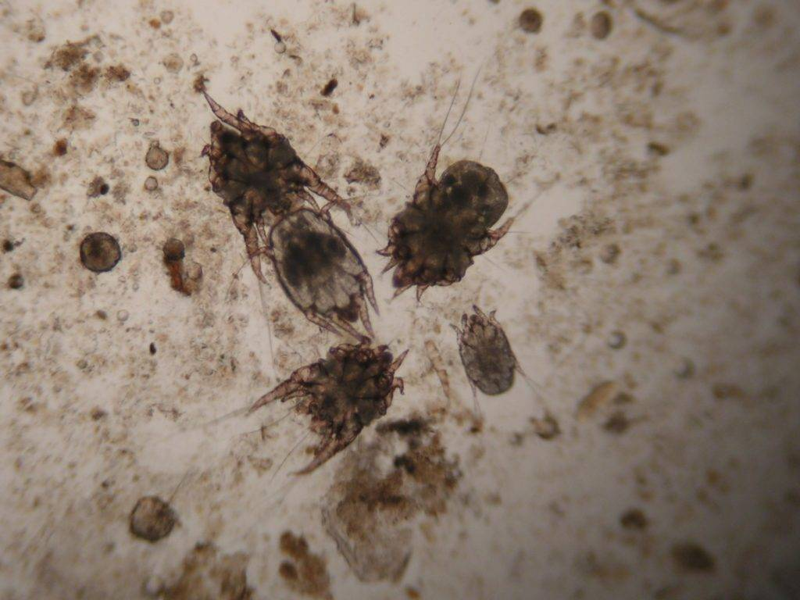
- Пылевой клещ (постельный, бельевой)
На живых организмах не паразитирует, так как питается отшелушившимся эпидермисом, скоплениями пыли, пуха или перьев. Является одним из причин астмы у человека. Этот вид клещей довольно плодовит: за четыре месяца жизни самка откладывает порядка 350 сотен яиц.
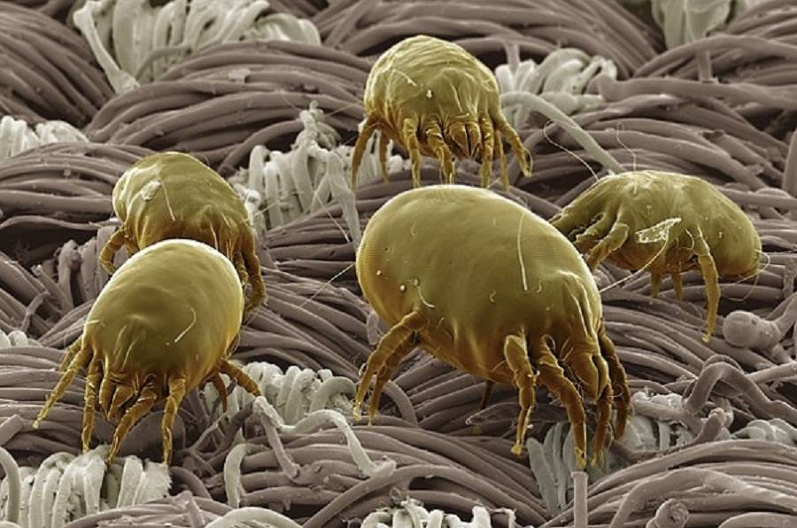
- Паутинный клещ
Абсолютно безвреден для птиц, животных и человека, так как является полным «вегетарианцем» и питается соками растений, поселяясь с нижней части листа и высасывая из него соки. Является переносчиком губительной для растений серой гнили.
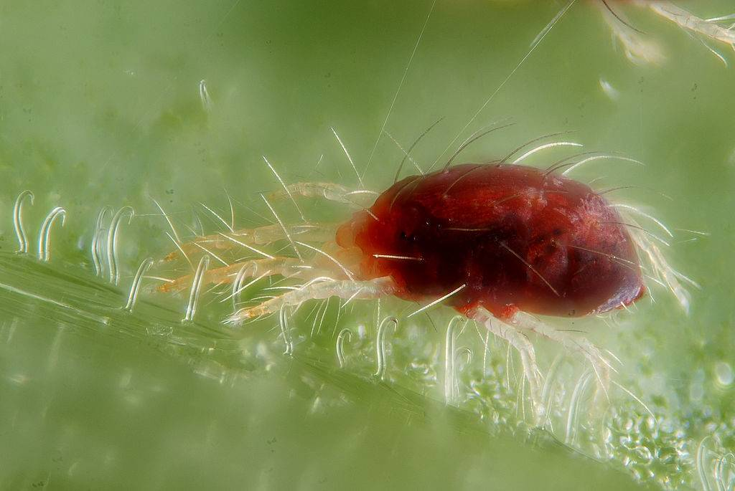
- Водяной (морской) клещ
Обитает в стоячих либо проточных водоемах с пресной водой, а некоторые экземпляры предпочитают соленую морскую стихию. Этот вид клещей паразитирует на водяных насекомых и моллюсках.
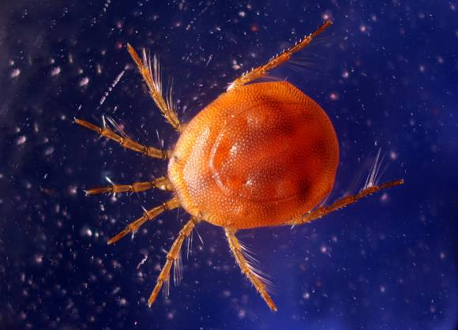
- Хищный клещ
Питается своими сородичами, поэтому иногда специально подселяется человеком в парниковые и тепличные хозяйства для борьбы с паутинным клещом.
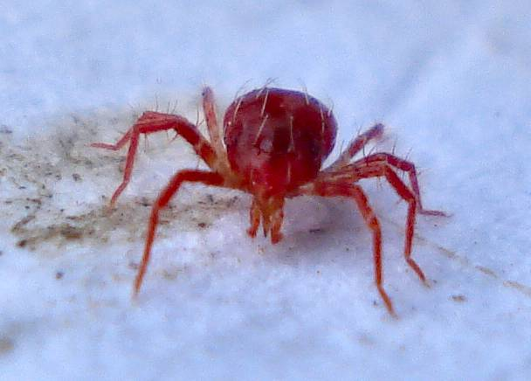
- Амбарный (мучной, хлебный)клещ
Для человека, в принципе, безопасен, а вот для запасов зерна или муки является серьезным вредителем: продукция засоряется отходами жизнедеятельности мучного клеща, что приводит к ее загниванию и образованию плесени.
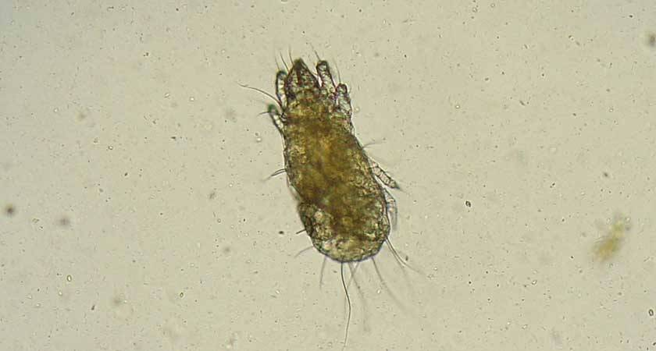
- Пастбищный клещ
обитает в южной части России, в Казахстане, Закавказье, горах Средней Азии, на юге Западной Сибири. В основном селится в лесостепях или лесах. Опасен для животных и человека, может быть переносчиком энцефалита, чумы, бруцеллеза, лихорадки.
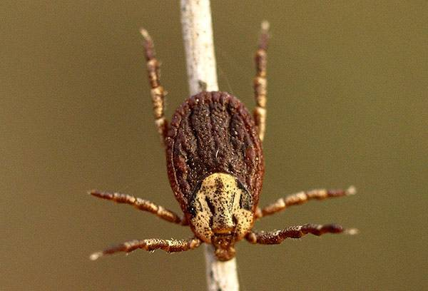
- Бурый собачий клещ
неопасен для человека, но представляет опасность для собак. Обитает повсеместно. Особенно активен в прибрежных районах и на Черноморском побережье.
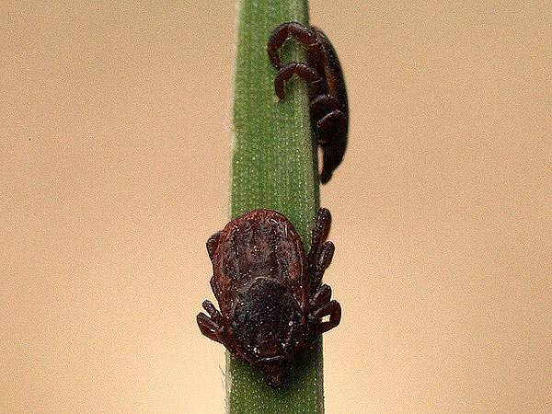

Где живут клещи?
Клещи обитают в каждой климатической зоне и на всех континентах. Из-за того, что клещи предпочитают влажные места, местом своего обитания они выбирают лесные овраги, подлески, заросли у берегов ручьев, подтопленные луга, заросшие тропинки, шерсть животных, темные складские помещения с сельхозпродукцией и т.д. Отдельные виды приспособлены для жизни в морях и водоемах с пресной водой. Некоторые клещи живут в домах и квартирах, к примеру, домашние клещи, пылевые клещи, мучные клещи.
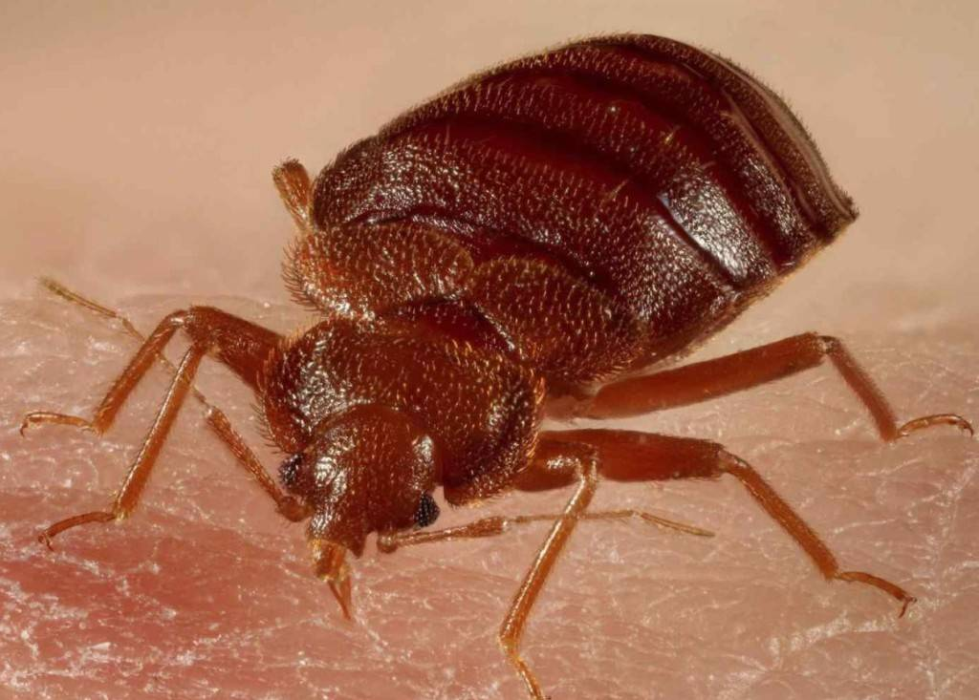
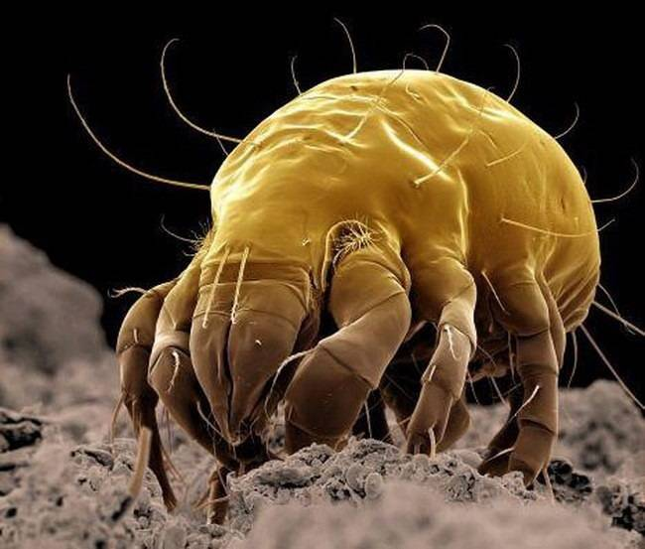
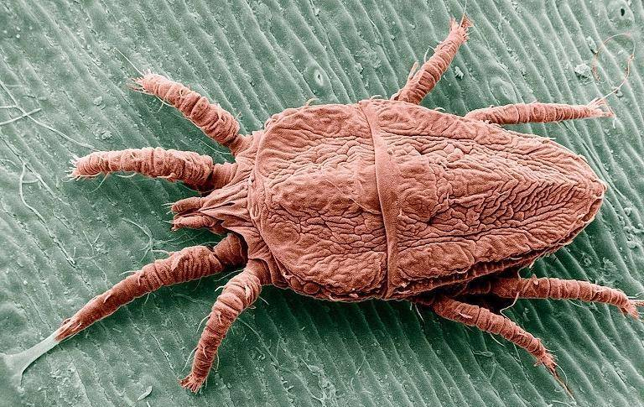

Распространение клещей
Присосавшись к птицам или животным, паразиты могут расширить свой ареал обитания на многие километры, хотя самостоятельно могут преодолеть всего несколько метров. Иксодовые клещи распространены в умеренном поясе Евразии, причем таежный и собачий паразиты могут наблюдаться как в Сибири, так и в районах Дальнего востока и Прибалтики.

Сколько живет клещ?
Продолжительность жизни клеща зависит от вида. К примеру, клещи домашней пыли или пылевые клещи живут 65-80 дней. Другие виды, например таежный клещ, живут до 4 лет. Без пищи клещи могут жить от 1 месяца до 3 лет.
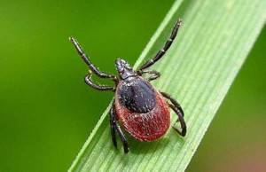

Размножение клещей. Стадии (цикл) развития клещей
Большинство клещей являются яйцекладущими, хотя встречаются живородящие виды. Как у всех паукообразных, у клещей присутствует четкое разделение на самок и самцов. Самый интересный жизненный цикл отслеживается у кровососущих видов. Выделяют следующие стадии развития клеща:
- Яйца
- Личинка
- Нимфа
- Взрослая особь

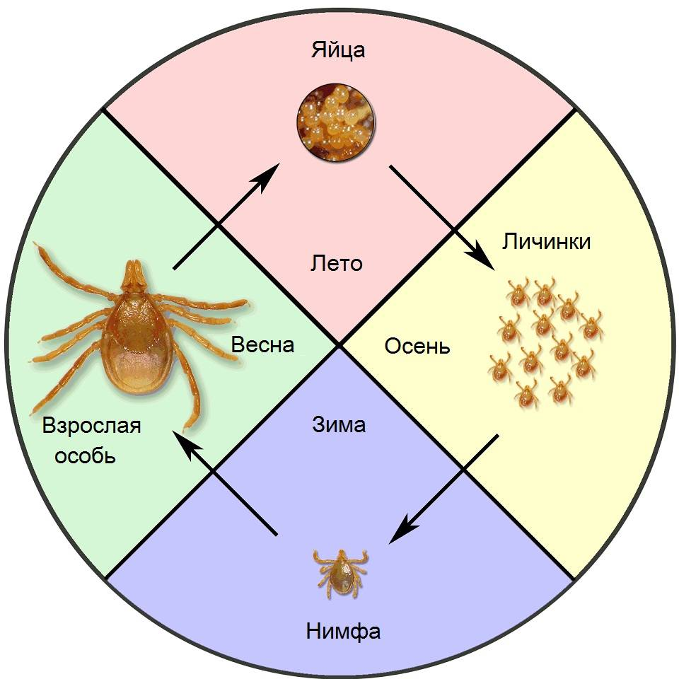

Яйца клещей
В конце весны или начале лета самка клеща, насытившись кровью, делает кладку из 2,5-3 тысяч яиц. Как выглядят яйца клеща? Яйцо представляет собой довольно крупную по отношению к размерам самки клетку, состоящую из цитоплазмы и ядра, и покрытую двухслойной оболочкой, которая окрашена в разнообразные цвета. Яйца клещей могут иметь совершенно разную форму – от круглых или овальных, до сплющенных и вытянутых.
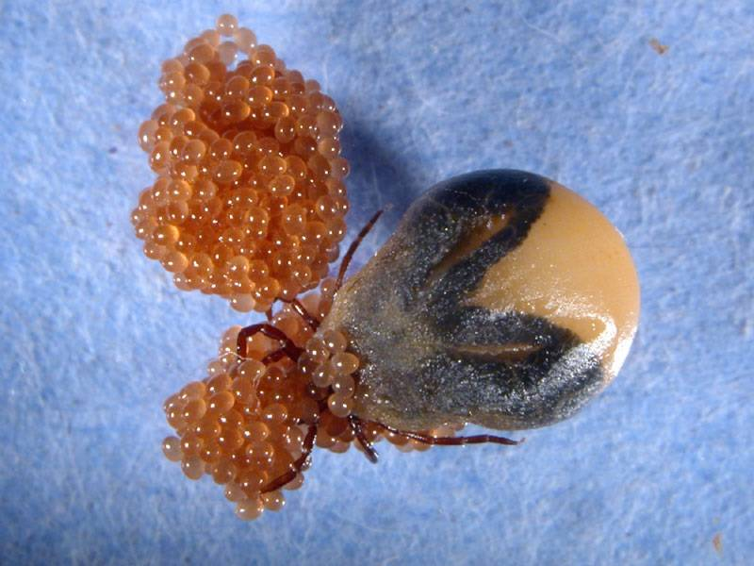
Как выглядят яйца клеща

Личинка клеща. Опасна ли личинка клеща для человека?
Как выглядят личинки клеща? Появившаяся через 2-4 недели из яйца, личинка клеща похожа на своих «родителей», единственные отличия – меньший размер: личинки некоторых видов клещей не превышают 0,5 мм и по величине напоминают маковое зерно. К тому же, в отличие от взрослого клеща у личинок всего 3 пары конечностей.
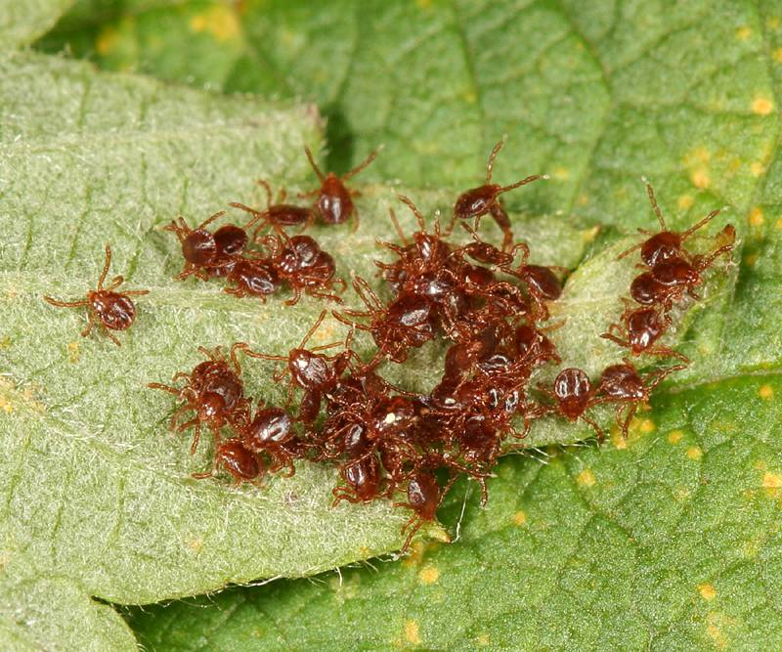
Личинка клеща
Покровы тела у личинки клеща еще полностью не сформированы – могут отсутствовать щетинки, а у панцирных видов оболочка тела полупрозрачная и тонкая. Личинки особенно активны в теплое время года, в качестве хозяев выбирают мелких наземных животных – мышей, ежей, ящериц, так как подниматься на значительную высоту этим малюткам-паразитам трудно. На выбранной жертве личинка питается кровью в течение 3-6 суток, затем отпадает на землю и начинается стадия нимфы. Кстати, личинка отлично переносит затопление – под слоем воды может прекрасно существовать до месяца.
Согласно американским источникам, на вопрос, опасна ли личинка клеща для человека, можно дать положительный ответ: укус личинки клеща опасен, если речь идет о личинке энцефалитного клеща. Таким образом, личинка клеща является переносчиком болезней и опасна для человека!

Нимфа клеща. Опасна ли нимфа клеща?
Нимфа клеща имеет более крупные размеры – от 1 до 2 миллиметров, у нее 4 пары конечностей, она довольно шустро перемещается, поэтому в качестве объекта паразитирования может выбирать крупных диких или домашних животных, птиц, проявляет «агрессию» и к человеку. Удивительно, но большая часть клещей, жизненный цикл которых более года, переживает зимнюю стужу именно в «облике» нимфы, и только с приходом тепла нимфа превратится во взрослую особь того или иного пола.
Согласно данным Министерства здравоохранения и социальных служб США, 20 % нимф являются переносчиками инфекций, например, болезни Лайма, поэтому, даже невзирая на свой еще не полностью сформировавшийся статус, они уже несут опасность. Таким образом, нимфа клеща опасна для человека, а укус нимфы может передавать различные болезни (энцефалит, болезнь Лайма и другие).

Взрослый клещ
По истечении года нимфа трансформируется в самку или самца. Весь цикл развития клеща может длиться от 3 до 5 лет. За этот период времени клещи питаются только 3 раза, и из огромного количества личинок до половой зрелости доживают только несколько десятков особей.
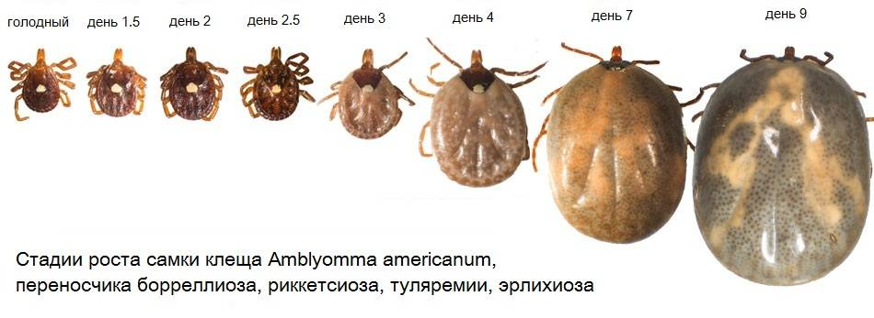

Укус клеща и заболевания
Укус клеща – это не только неприятное, болезненное ощущение, сопровождающееся зудом, жжением и покраснением кожи. Часто со своей токсичной слюной клещ передает человеку или животному очень опасные, а порой и смертельные заболевания:
- лайм боррелиоз
- клещевой энцефалит
- эпилепсия и гиперкинезы
- артрит
- нефрит
- нарушение пищеварения
- пневмония или легочное кровотечение
- скачки артериального давления и аритмия
- полная потеря дееспособности и возможности передвижения и обслуживания себя (в самых худших случаях)

Каковы симптомы и признаки укуса клеща у человека?
— повышение температуры до 37-38 градусов, покраснение места укуса, сонливость и слабость, зуд, озноб, ломота в суставах, светобоязнь, отек Квинке (отек век, губ и других частей тела), увеличение лимфоузлов.
— также могут присутствовать головная боль, тошнота и рвота, затрудненное дыхание, галлюцинации.

Что делать, если укусил клещ? Первая помощь
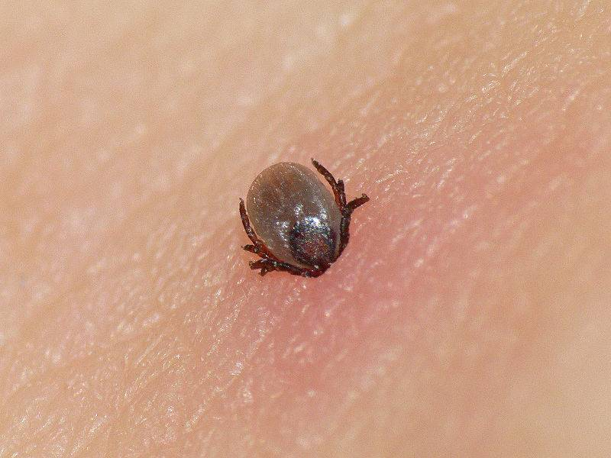
Во-первых, вонзившегося клеща нельзя раздавливать, необходимо как можно оперативней извлечь его из кожи, причем обязательно полностью. Для этого можно применить один из методов, предварительно обработав пораженное место антисептиком (перекисью водорода, йодом и т. д.):
- обильно смажьте торчащую наружу часть тельца клеща растительным маслом и подождите 3-5 минут. У паразита органы дыхания находятся именно в хвостовой части, поэтому он, задыхаясь, невольно будет стремиться выбраться наружу.
- попробуйте смазать клеща керосином: скорее всего, через 10-12 минут он отцепится сам, либо ослабит хватку своих гипостом, и вы сможете аккуратно достать его пинцетом, производя медленные вращательные движения.
- если под рукой имеется восковая свеча, подожгите ее и капните расплавленным воском на торчащую над кожей часть клеща. Воск перекроет доступ кислорода к паразиту, что также заставит его выбираться из кожных покровов.
Обязательно сохраните клеща (положите его в полиэтиленовый пакет), чтобы можно было провести исследование в лаборатории и выявить, был ли это энцефалитный клещ или нет. От этого зависит тяжесть последствий для укушенного человека или животного и дальнейшая терапия.
После укуса клеща необходимо обязательно обратиться в медпункт или вызвать скорую помощью. Дальнейшее лечение должен назначить профессиональный врач.
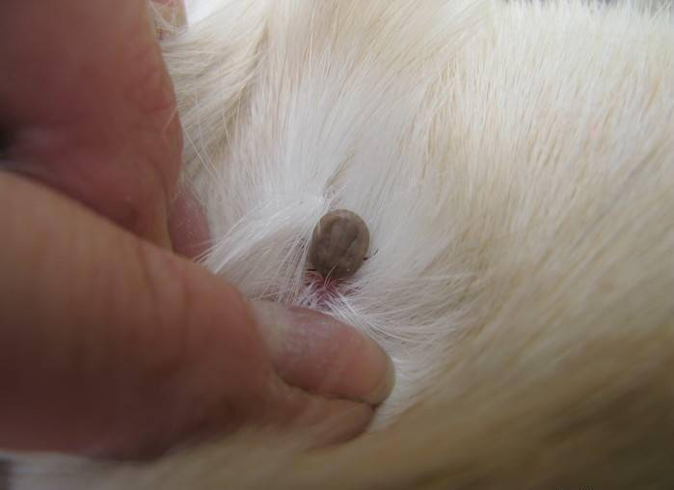
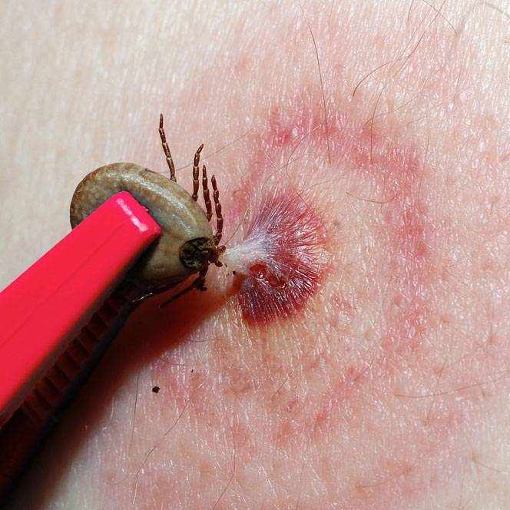

Средства защиты от клещей
Оптимальной защитой от нападения клещей считаются репелленты, которых современная химпромышленность предлагает в многогранном ассортименте. Это и специальные средства для детей, не имеющие в составе чрезмерно вредных компонентов, («Офф! Экстрим» или «Бибан»), и универсальные спреи «Москитол-антиклещ», Дэфи-Тайга» или иные репелленты для взрослых. Вещества наносятся на верхнюю одежду. При отсутствии подобных препаратов можно попробовать ограничить вторжение клещей народными средствами:
- клещи не любят запах герани, бархатцев и лаванды: положите кустики этих растений в карманы одежды, если вам предстоит ехать на природу;
- используйте максимально интенсивные по запаху эфирные масла (розмариновое, гвоздичное, мятное, эвкалиптовое), чуть смазывая ими запястья рук и предметы гардероба.
- не забывайте: в качестве профилактики укуса клещей в медицинских учреждениях проводят вакцинацию, уберегающую вас от самой страшной опасности – клещевого энцефалита.

Интересные факты о клещах
- Самый маленький клещ имеет размер 0,08 мм. Именно поэтому данный подвид занесен в Книгу Рекордов Гиннеса.
- Если взять 3 взрослых особей, размер которых не превышает 0,2 мм, то они будут выглядеть как точка, которая обычно ставится в конце предложения.
- Клещи, входящие в надсемейство Argasidae, имеют необычное явление, которое называется омовампиризм. Это означает, что голодные клещи нападают на представителей своего рода, дабы насытиться кровью, которую особь-соперник недавно приняла в пищу.
- Вирус клещевого энцефалита, а также некоторые другие арбовирусы, бактерии и риккетсии могут передаваться трансовариально. Это значит, что зараженный клещ откладывает зараженные яйца, передавая болезнь своему потомству.
- Самки иксодового вида клещей съедают в сотню раз больше еды, нежели самец. В результате насытившаяся особь становится в 150 раз крупнее голодной.
- Клещи способны откладывать абсолютно неоплодотворенные яйца, из которых в дальнейшем появляется жизнеспособное потомство. Это называется партеногенезом, данный фактор дает возможность продолжать род даже в отсутствие полового партнера.
- Взрослая особь клеща легко переносит полное отсутствие пищи на протяжении двух лет, причем такая голодовка не причиняет паразиту никакого вреда.

